Outdoor Centralmatning 230V

 | Outdoor | E-7343909  Art. 573600 | 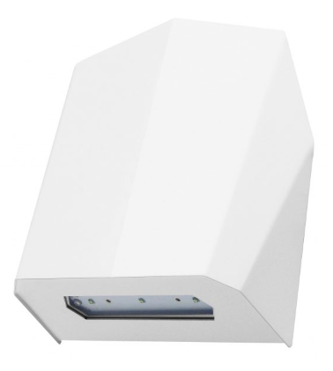 | Batteri: Enligt central  Montage: Vägg  Bestyckning: LED  Övrigt: IP65  Effekt:3W  Lumen:460lm

